Web Services - Client: Módulo 02 - Atividade 02

Crie um servidor SOAP simples usando Java, disponibilize endpoints (métodos) e crie, no mínimo, quatro deles. Por fim, coloque para rodar na porta 8080.

Projeto disponível em: Github.

https://www.devmedia.com.br/desenvolvendo-e-usando-web-services-em-java/37261

https://www.youtube.com/watch?v=BR5Bf8xav1Q&ab_channel=MarceloBorba
Site 02:

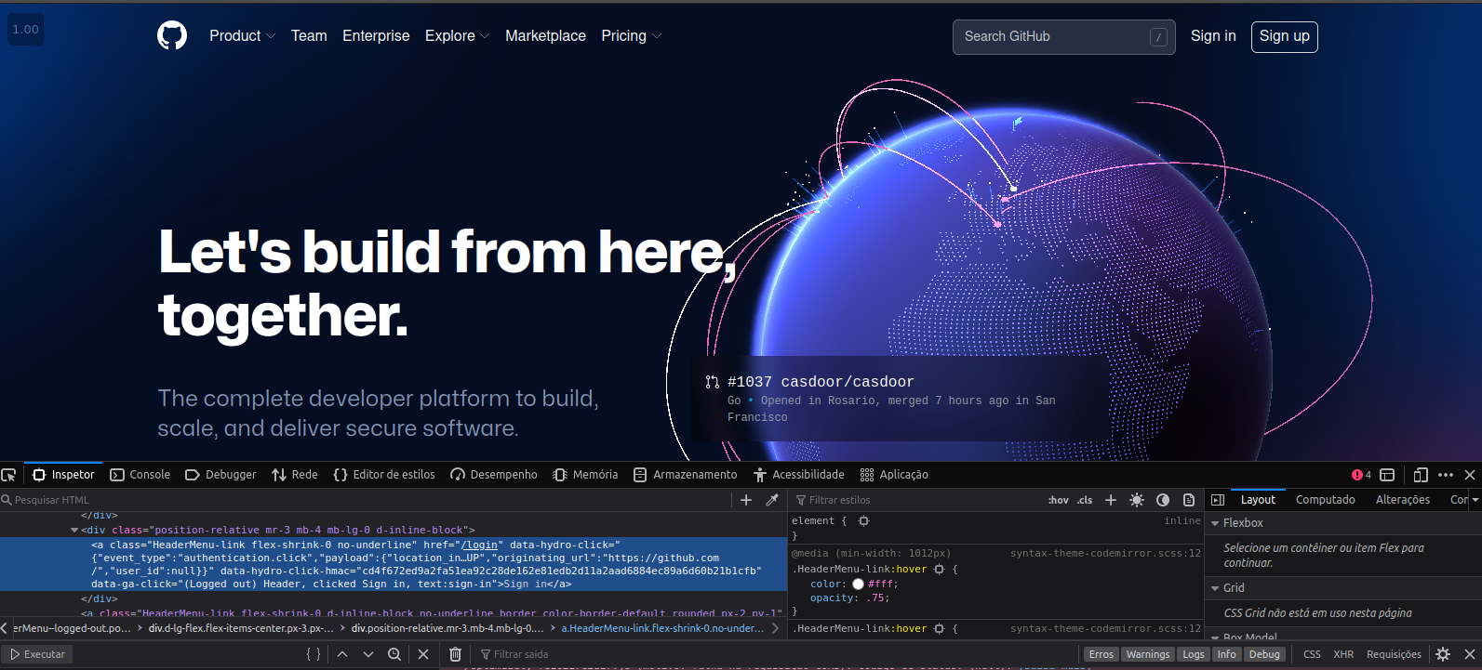
Analisando o botão de “Sign in” pude observar que ele trata do redirecionamento da pagina, bem como chama varias funções para o gerenciamento do login da aplicação.

